5.2 功能模块规划与工艺流程
本系统采用 C# WinForms 与 Turbo PMAC 构成二维运动控制平台。模块规划围绕“图形如何成为可执行轨迹、执行结果如何被确认”展开：上位机负责图形解析、轨迹与时间规划、程序生成、任务管理和结果分析；PMAC 负责程序解释、双轴同步插补、伺服运算及控制输出。

5.2.1 功能模块划分及关系
系统以 DrawingPath 保存输入图形，以 MotionPlan 保存规划及程序，以 TrajectoryRun 保存一次运行及其反馈。主流程由这三类数据连接，手动调试、设备配置和统一反馈通过共享操作状态参与运行管理，功能关系见图5-1。
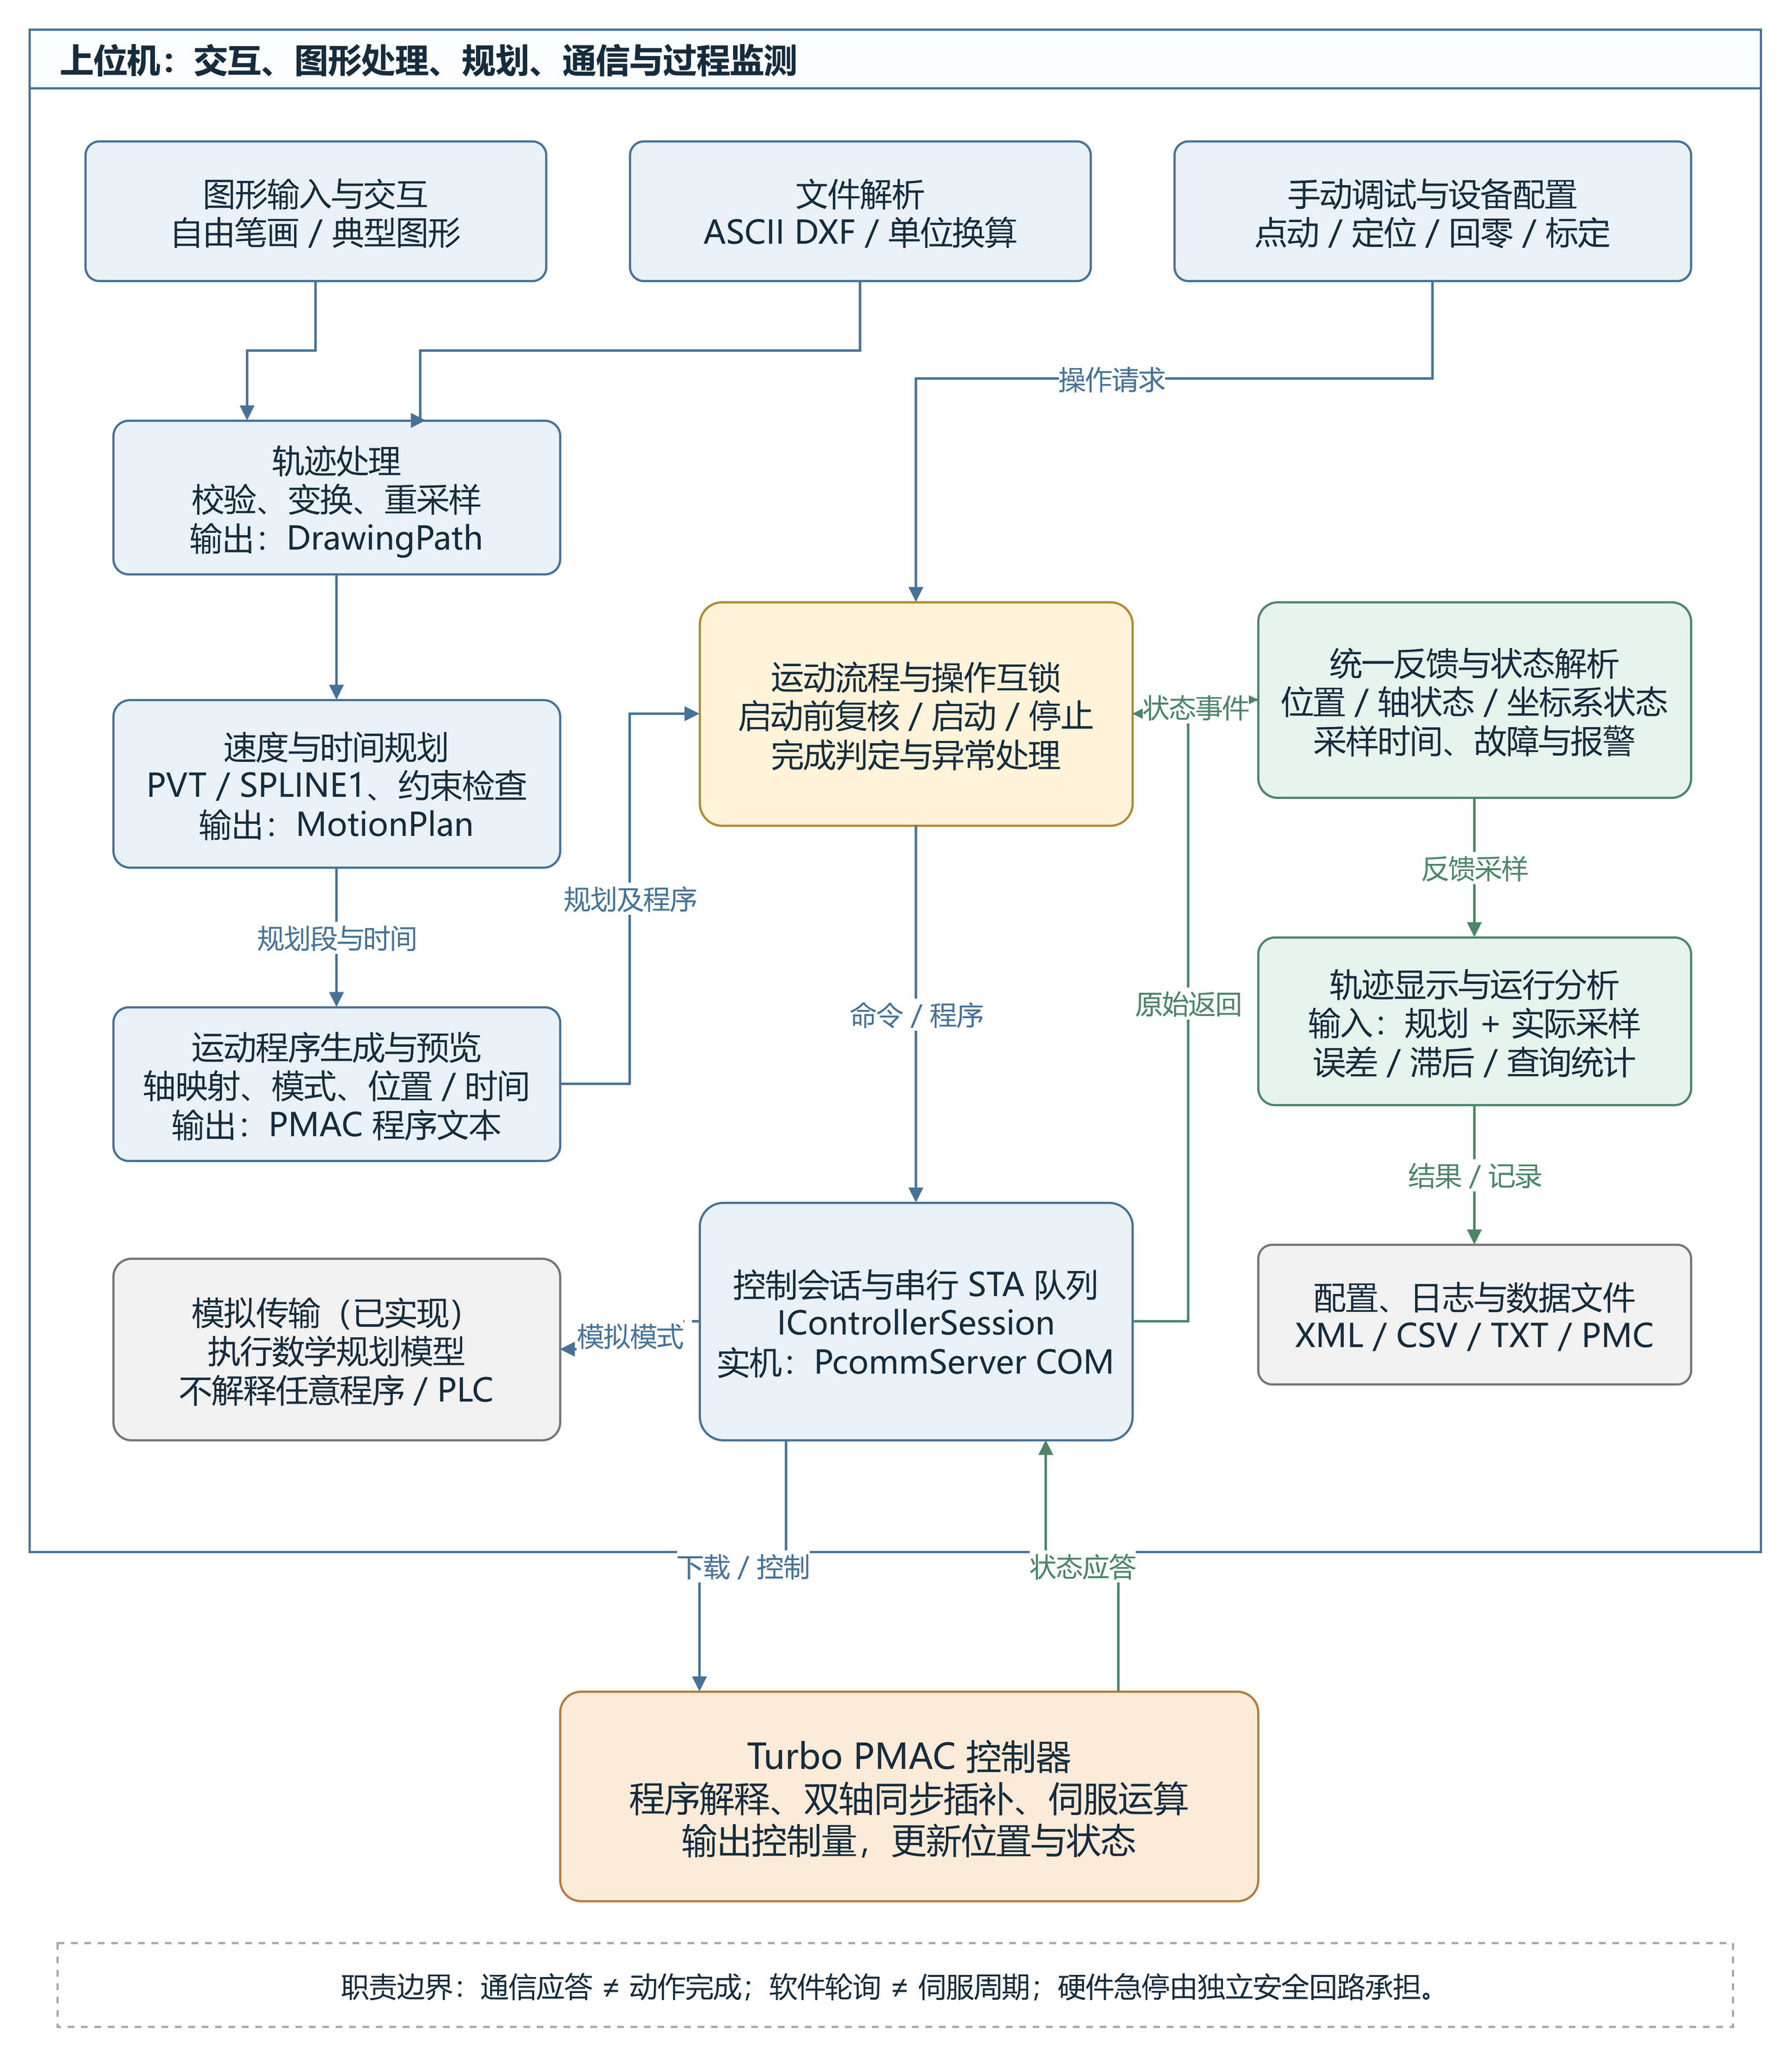
图5-1 上位机功能模块及与控制器的职责边界

5.2.2 模块输入、输出与协作机制
各模块采用数据对象和业务接口交换信息。界面提交用户请求，业务服务检查条件并组织执行，通信会话负责设备访问；算法模块不直接操作界面或控制器，具体输入输出见表5-4。
表5-4 功能模块的输入、输出与实现对应
模块 | 输入 | 输出及下游关系 | 当前实现
图形输入与交互 | 鼠标点、图形参数、文件路径 | 生成笔画或提交解析请求；交给轨迹处理 | PathView、MotionCanvas
文件解析 | ASCII DXF 文本、单位或比例 | DrawingPath；非法实体返回具体错误 | DxfReader
轨迹处理 | 输入笔画、缩放/平移、点间距、行程 | 经过校验、变换与重采样的路径；送入规划器 | PathGeometry、CanvasProjection
速度与时间规划 | 路径、当前位置、插补模式、速度/加速度上限 | MotionPlan：分段位置、末速度、时间及转移标记 | TrajectoryPlanner、MotionPlanningService
程序生成与预览 | MotionPlan、轴映射、坐标系和程序号 | PMAC 程序文本；供预览、保存及下载 | PmacProgramWriter、ProgramFileStore
运动流程与互锁 | 运行/停止请求、规划、有效反馈、配置确认 | 启动或停止操作；维护归属、完成与异常状态 | MotionWorkflow、OperationState、MotionGuard
控制会话与传输 | 设备操作及程序文件 | 命令应答、下载结果、原始位置与状态；统一串行调度 | ControllerSession、StaCommandDispatcher、PcommTransport
反馈监测与诊断 | 位置、轴/坐标系状态、查询时刻 | 统一反馈、轨迹点和报警；返回界面与流程管理 | FeedbackService、AlarmService、DeviceStatus
分析、导出及持久化 | MotionPlan、TrajectoryRun、配置与操作事件 | 误差/滞后统计、CSV/TXT/PMC、XML 配置与日志 | TrajectoryAnalysis、RunDataExporter、DeviceConfigurationStore
手动调试与模拟支持 | 点动、定位、使能、回零或模拟参数 | 受保护的轴操作；模拟反馈用于流程验证 | ManualMotionService、CanvasFollower、SimulatorTransport

界面线程负责交互和显示；DXF 解析、规划、分析等计算在后台执行；PcommServer COM 操作由独立 STA 队列串行处理。所有页面共享 FeedbackService，避免同时发起重复查询。断开连接、切换轴映射或取消任务后，旧请求结果失效，不能重新触发原任务。

5.2.3 主要工艺流程图
图5-2 表示从输入到反馈的主流程。解析或规划失败时返回修改；启动条件不足时不下发运动；运行后分别处理正常完成、异常与用户停止。
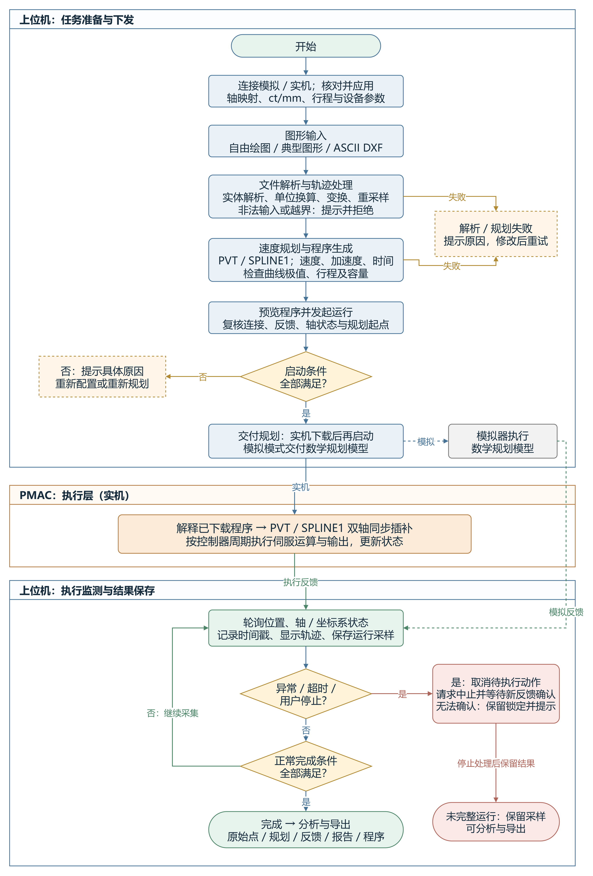
图5-2 图形输入、运动执行与状态反馈工艺流程

5.2.4 工艺步骤与关键判断
（1）设备准备与输入建立
用户选择模拟或实机模式并连接设备，核对 X/Y 轴号、计数与毫米比例、行程、专用坐标系及程序号。完成配置后，通过自由绘图、典型图形或 ASCII DXF 建立输入路径。绘图只改变路径数据，默认不触发运动；鼠标跟随需单独启用。
（2）文件解析与轨迹处理
DXF 解析器按实体类型提取线段、圆弧、圆、多段线及支持的样条，并按文件单位或指定比例换算为毫米坐标。几何模块执行平移、缩放、重采样和行程检查，形成带笔画信息的 DrawingPath。遇到不支持的实体、异常数据或越界路径时，显示原因并停止后续流程。
（3）速度与时间规划
规划器根据路径、当前位置、点间距、速度和加速度上限建立 PVT 或 SPLINE1 轨迹。多笔画之间加入定位转移段。PVT 在急转角降低至停速；SPLINE1 对路径进行圆滑处理，不能要求其经过所有输入点。规划同时检查曲线极值和行程，必要时延长段时间，以满足约束。
（4）程序生成与启动复核
程序生成器将规划转为轴映射、绝对坐标、插补模式、位置、末速度和时间等语句，供用户预览。图形、规划参数或规划起点变化后须重新规划。启动前检查连接、反馈新鲜度、配置确认、轴使能/闭环、故障和到位状态；在通信线程实际执行前再次读取状态，检查当前位置与规划起点的距离不超过 0.01 mm，并确认预留坐标系空闲。
（5）下发与控制器执行
实机流程将程序写入临时文件，通过 PcommServer 下载，下载成功且任务未取消后，再发送坐标系程序启动命令。PMAC 按自身周期解释程序并执行双轴同步插补及伺服运算。模拟模式直接执行数学规划模型，用于验证流程，不能据此证明任意下载程序或用户 PLC 已被正确解释。
（6）反馈监测、完成及停止
上位机定期查询位置、轴状态和坐标系状态，记录采样时间并更新实际轨迹。正常完成需同时满足规划时间条件、轴与坐标系到位、坐标系程序不再运行、终点偏差不超过 0.05 mm，且未检测到阻止运行的故障。故障、越界、超时或停止请求进入中止流程；发送停止后继续等待连续新反馈确认，失败时保留锁定并提示重试。通信恢复后不自动续跑。
（7）分析与数据留存
运行结束或中止后，依据 MotionPlan 与 TrajectoryRun 计算时间配对误差、轮廓偏差、滞后和查询统计，导出原始点、规划段、实际反馈、分析报告及本次程序。中止记录标为未完整运行。位置由两轴顺序查询取得，其时间并不完全一致，因此分析结果用于过程诊断，机械精度仍需同步采集或外部量具验收。

5.2.5 接口与数据流说明
主数据流为 DrawingPath → MotionPlan → PMAC 程序 → ControllerFeedback → TrajectoryRun → AnalysisResult。其间既传递运动数据，也传递状态与取消信息；文件下载成功仅表示传输阶段成功，后续运行和完成还需状态反馈证明。
表5-5 主要接口与数据流
数据流 / 接口 | 发送方 → 接收方 | 内容与处理规则
图形数据 | 界面 / DxfReader → PathGeometry | DrawingPath：毫米坐标、笔画和点列；DXF 按 $INSUNITS 或指定比例换算。
规划请求与结果 | PathView → MotionPlanningService → TrajectoryPlanner | PlanningOptions 与当前位置作为输入；输出 MotionPlan，包含段时间、位置、末速度、模式和转移标记。
程序生成 | MotionPlan → PmacProgramWriter | 生成轴映射、ABS、PVT/SPLINE1 等程序文本；图形及相关参数改变使旧规划失效。
设备业务接口 | MotionWorkflow / ManualMotionService → IControllerSession | StartPlan、StopPlan、Jog、Move、Home、ReadFeedback 等操作通过 Execute 进入同一 STA 队列。
实机传输 | ControllerSession → PcommTransport → PcommServer → PMAC | ASCII 命令请求/应答及程序下载；以太网设备由厂家工具配置，当前主流程不直接使用自写 Socket 通信。
执行反馈 | PMAC → ControllerSession → FeedbackService → 流程与界面 | 位置计数、轴状态、坐标系状态、查询时间；分别转换为毫米位置、运行判定、报警和显示数据。
运行记录与文件 | MotionWorkflow → TrajectoryRun → 分析 / 导出模块 | 全量反馈独立于画布历史保存；导出 drawing.csv、planned.csv、actual.csv、analysis.txt、program.pmc。

单位约定：图形和轨迹采用 mm、mm/s、mm/s²，规划段时间采用 ms；控制器位置查询返回 ct，经各轴 ct/mm 比例换算。手动界面的计数参数经业务接口处理，不能直接与毫米规划参数混用。
协议示例：#nP 读取位置，#n? 读取电机状态，&c?? 读取坐标系状态；&cBpR 启动坐标系 c 的程序 p，&cA 请求中止该坐标系程序。其中 n、c、p 分别为电机号、坐标系号和程序号。停止实现还会结合轴状态执行相应轴停止处理。
反馈常规请求间隔为 50 ms，手动确认期间可调整为 25 ms；上一轮未返回时不堆积查询。该间隔是软件请求设置，实际周期受通信和队列影响。反馈超过 1 s 未更新时标记过期/未知并限制新运动；软件发出的停止仍依赖通信通道。

5.2.6 上下位机职责边界与实现状态
表5-6 上位机、控制器及现场设备职责
对象 | 承担职责 | 边界与验收依据
上位机 | 用户交互、文件解析、轨迹与时间规划、程序生成/下载、启动与停止请求、轮询监测和数据分析。 | 不以界面定时器承担伺服周期；通信应答与设备到位分别判断；坐标映射和设备配置须先核对。
Turbo PMAC | 解释已下载运动程序、执行 PVT/SPLINE1 双轴同步插补、伺服运算、硬件输出、位置与运行状态更新。 | 按现场配置处理限位、跟随误差和回零；具体参数、固件兼容性及保护动作需实机验证。
驱动器与机械系统 | 接收 PMAC 输出并驱动电机，形成实际位移；按接线提供反馈、限位和原点信号。 | 内部脉冲计数不是独立机械测量；实际精度、方向、行程和重复性需量具或适当测量系统验证。
独立安全回路 | 硬件急停、安全门和必要的抱闸等安全动作，按设备设计实现。 | 不依赖 Windows 界面轮询或上位机通信队列；按现场安全接线和设备要求验收。

功能完成范围
已实现：自由绘图与规定范围的 ASCII DXF 解析、坐标换算和行程检查、PVT/SPLINE1 规划及程序生成、模拟轨迹运行、手动运动保护、统一反馈、停止/完成判定、误差与滞后分析、文件导出、配置保存和日志记录。实机传输、程序下发、回零及 PLC 启停接口已有代码，项目亦留有实机只读诊断记录。
待实机验收：完整双轴图形执行、轴向及比例标定、机械回零与现场 PLC 协作、驱动器/限位/失联保护、停止距离、真实采样性能和机械轨迹精度。接口存在或只读通信成功，不能作为上述项目全部完成的证明。
计划功能（尚未实现，未计入已完成功能）：原生 DWG 直接解析、独立 G54 工件坐标系、与多笔画转移联动的抬笔/刀具开关、控制器同步锁存采集。当前采用 ASCII DXF 转换、输入路径平移及上位机顺序查询实现现有任务；这些扩展应在后续需求确认后开发与验收。

提交证据组织
本节提交图5-1、图5-2、模块输入输出表及接口数据流表，并保留两张图的可编辑 draw.io 源文件。验收时结合 DXF 输入样例、生成程序、运行日志和 CSV 导出文件，可沿“输入—规划—下发—反馈—结果”追溯一次任务；实机项目另补控制器记录与机械测量结果。

